PAZIŅOJUMS PLAŠSAZIŅAS LĪDZEKĻIEM
[sagatavots Rīgā, 26.05.2023.]

Purvīša balvas 2023 laureāte – Ance Eikena | 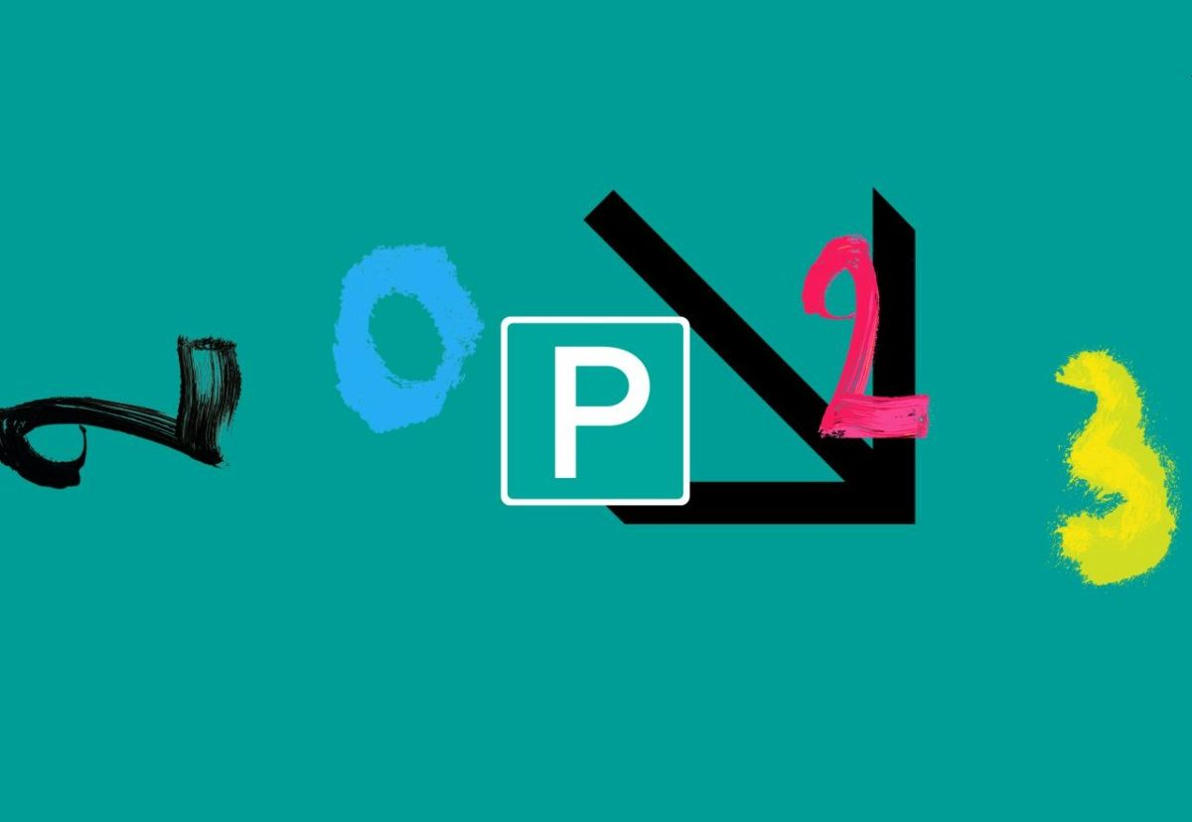

Iegūstot starptautiskas žūrijas visaugstāko novērtējumu, astoto Purvīša balvu saņem māksliniece Ance Eikena.

Purvīša balvas 2023 ieguvēju žūrijas vārdā šovakar svinīgā pasākuma laikā paziņoja Latvijas Nacionālā mākslas muzeja (LNMM) direktore Māra Lāce un muzeja patrons, SIA “Alfor” valdes priekšsēdētājs Jānis Zuzāns.

Ance Eikena tika nominēta un finālā pēc ekspertu vērtējuma virzīta par personālizstādi “Dievs Tēvs Debesīs” mākslas telpā “Brīvība” (10.12.2021.–08.01.2022.). Līdz ar šo apbalvojumu māksliniece iegūst arī vērienīgo naudas balvu – 28 500 EUR (pirms nodokļu nomaksas).

Astotās Purvīša balvas laureātu noteica starptautiska žūrija septiņu cilvēku sastāvā, izvērtējot visu sešu finālistu – Evelīnas Deičmanes, Ances Eikenas, Kristapa Epnera, Daigas Grantiņas, Darjas Meļņikovas, Evitas Vasiļjevas un Kaspara Groševa – darbus kopizstādē Latvijas Nacionālajā mākslas muzejā.

Žūrijā strādāja mākslas zinātniece, LNMM Laikmetīgās mākslas kolekcijas glabātāja Astrīda Rogule, Purvīša balvas patrons, SIA “Alfor” valdes priekšsēdētājs Jānis Zuzāns, mākslas teorētiķis un kurators, Nationalgalerie – 17 Berlīnes muzeju apvienības direktors (2008–2020) Udo Kitelmans (Udo Kittelmann), kurators un mākslas kritiķis, KW Laikmetīgās mākslas institūta (Berlīne) direktors Krists Greitheisens (Krist Gruijthuijsen), Prāgas Kunsthalles direktore Ivana Gosena (Ivana Goossen), galerists, “Galerie Nagel Draxler” līdzīpašnieks Kristians Nāgels (Christian Nagel) un “Vartai” galerijas (Lietuva) radošā direktore Laura Rutkute. Žūrija lēmumu pieņēma balsojot, un uzvarētājs tika noteikts ar pārliecinošu balsu vairākumu.

“Darbs žūrijā nebija vienkāršs. Bija patiešām interesanti skatīt kandidātu darbus klātienē. Ances Eikenas “Dievs Tēvs Debesīs” uzrunā ar to, kas šis ir stāsts par humānismu un ne tik daudz par mākslas darba estētiku. Tā naratīvs sniedzas ārpus mākslas pasaules, tā nospiedums ir daudzos no mums. Viņas darbā, viņas attieksmē, izteiksmē ir jūtams zināms naivums, bet naivums tā labākajā nozīmē. Viņas naivums ir viņas spēks, viņas ticība savam radošumam un radošumam vispār – to var just un redzēt. Darbu pat nav jāsaprot, tas runā pats par sevi. Ļoti spēcīgi un emocionāli. Tas ir arī stāsts par ķermenisko un domāšanas pieredzi. Tā ir mācību stunda par veidu, kā rast mieru. Tas apliecina, ka mums vairāk jāuzticas māksliniekiem. Kam mūsdienās var uzticēties? Vienmēr var uzticēties māksliniekiem. Un šis konkrētais darbs atklāj patiesību. Patiesību par mūsu dzīvi un laiku,” saka žūrijas pārstāvis Udo Kitelmans.

Purvīša balvas 2023 kandidātu darbu izstāde apmeklētājiem Latvijas Nacionālā mākslas muzeja galvenās ēkas Lielajā zālē būs atvērta līdz 11. jūnijam. Izstādes kuratore ir Daiga Rudzāte, ekspozīcijas dizainu veidojis Martins Vizbulis.

Šogad trešo reizi Purvīša balvas vēsturē tika pasniegta balva par mūža ieguldījumu mākslā, ko saņēma tekstilmāksliniece Edīte Pauls-Vīgnere (1939) – par mākslinieciskās kvalitātēs augstvērtīgu, spēcīgu un radošas enerģijas piepildītu sniegumu tekstilmākslā vairāk nekā pusgadsimta garumā, eksperimentējot un ļaujoties inovatīviem risinājumiem, tādējādi apliecinot materiāla daudzveidīgās iespējas mākslinieciskās idejas radīšanā sava laika kontekstā. Līdz ar godalgu Edīte Pauls-Vīgnere saņem arī naudas prēmiju – 10 000 EUR (pēc nodokļu nomaksas).

“Edītes Pauls-Vīgneres daiļrades pētnieki mēdz vilkt paralēles ar divām viņas laikabiedrēm – izcilām tekstilmākslas novatorēm Magdalēnu Abakanoviču (Magdalena Abakanowicz, 1930–2017, Polija) un Šeilu Hiksu (Sheila Hicks, 1934, ASV). Nenoliedzami šīm trim māksliniecēm ir savi metafiziskie saskares punkti, viņas vieno fanātiska pašatdeve radošajam procesam, drosme eksperimentēt un pārvarēt ierastās robežas, bet katra no viņām ir pastāvīga spoža zvaigzne mākslas universā. Mums Latvijā tā ir Edīte Pauls-Vīgnere. Mēs lepojamies!” tā Purvīša balvas 2023 katalogā raksta mākslas zinātniece, LNMM Dekoratīvās mākslas un dizaina muzeja vadītāja Inese Baranovska.

No 9. līdz 24. maijam vadošajā ziņu medijā “Delfi” norisinājās Purvīša balvas 2023 publikas balsojums, ļaujot skatītājiem noteikt savu simpātiju no ekspertu izvirzītajiem sešiem finālistiem. “Delfi” galvenais redaktors Filips Lastovskis skatītāju vārdā balvu pasniedza Ancei Eikenai.

“”Delfi” lasītāji ir saskatījuši drosmi un jutuši līdzi tam, kā tik personisku pieredzi pārvērst mākslas darbā, kas trausli, bet vienlaikus dzelžaini atklāti spēj izgaismot milzīgu sociālo problēmu Latvijā. Tas kopumā ir apbrīnojams gaišums, kas nāk no autores, spējot skart tik smagu un traumatisku tēmu kā alkoholisms. Ārpus autores prasmes uzrunāt, darbs sniedz būtisku vēstījumu, ka ir cerība, jo daļa no instalācijas ir viņas tēva dienasgrāmatas no ārstniecības iestādes. Tātad tas ir arī cerības elements par ārstēšanos, kas daudzās ģimenēs nav pašsaprotami,” pasniedzot balvu teica Filips Lastovskis.

Lai nodrošinātu nepārtrauktu Latvijas vizuālās mākslas jaunrades izvērtēšanu, jau tagad darbu sākusi devītās Purvīša balvas 2025 neatkarīgo ekspertu grupa, kurā no šī gada 1. janvāra līdz 2024. gada 31. decembrim regulāri izvirzīs nominantus apbalvojumam. Ekspertu grupā strādā Latvijas Nacionālā mākslas muzeja Latvijas tēlniecības un objektu kolekcijas glabātāja Arta Vārpa (grupas darba vadītāja), kuratore, mākslas zinātniece, Latvijas Mākslas akadēmijas prorektore studiju darbā Antra Priede, Centrālās un Austrumeiropas eksperte Modernās mākslas muzejā Ņujorkā, Latvijas Laikmetīgās mākslas centra kuratore Inga Lāce, fonda “Mākslai vajag telpu” vadītāja Katrīna Jaunupe, mākslas kolekcionārs, kurators, biedrības “Latvijas kultūras projekti” direktors Māris Vītols.

Purvīša balva
Purvīša balva ir lielākā un prestižākā balva vizuālās mākslas jomā Latvijā. Tā dibināta 2008. gada janvārī un tiek pasniegta reizi divos gados. Pirmo Purvīša balvu 2009. gadā saņēma Katrīna Neiburga par videodarbu “Solitude”. Par otrās Purvīša balvas laureātu 2011. gadā kļuva mākslinieks Kristaps Ģelzis par personālizstādi “Varbūt”. Trešo Purvīša balvu 2013. gadā ieguva Andris Eglītis par personālizstādi “Zemes darbi”. Ceturtā Purvīša balva 2015. gadā tika piešķirta Miķelim Fišeram par personālizstādi “Netaisnība”. Purvīša balvu 2017 pasniedza mākslinieku kolektīvam – Krišam Salmanim, Annai Salmanei un Kristapam Pētersonam – par izstādi “Dziesma”. Sesto Purvīša balvu 2019. gadā saņēma māksliniece Ieva Epnere par personālizstādi “Dzīvo atmiņu jūra”. Par septītās Purvīša balvas laureāti 2021. gadā kļuvusi māksliniece Amanda Ziemele par personālizstādi “Kvantu matu implanti”. Astoto Purvīša balvu 2023 pasniedza māksliniecei Ancei Eikenai par personālizstādi “Dievs Tēvs Debesīs”.

Purvīša balvas konkursu vizuālajā mākslā organizē Latvijas Nacionālais mākslas muzejs sadarbībā ar muzeja patronu SIA “Alfor”. Purvīša balvas īstenošanā līdzdarbojas biedrība “Mākslas platforma”, kultūras projektu aģentūra “INDIE” un aģentūra “P.R.A.E. Sabiedriskās attiecības”.

Projektu atbalsta SIA “Alfor”.

Projekta ideja un realizācija:

INTERNETA RESURSI:
www.lnmm.lv
www.purvisabalva.lv
FACEBOOK: Latvijas Nacionālais mākslas muzejs; Purvīša balva
TWITTER: @LNMM_muzejs
INSTAGRAM: @makslasmuzejs
YOUTUBE: MĀKSLAS MUZEJI / LNMMvideos
#lnmm
#MansMuzejs
#PurvisaBalva

ATTĒLI MEDIJIEM PIELIKUMĀ (lai saņemtu lielāka izmēra, lūdzu pieprasīt atsevišķi)
1. Purvīša balvas 2023 laureāte Ance Eikena. Publicitātes foto
2.-6. Ance Eikena. Dievs Tēvs Debesīs. Ekspozīcija Purvīša balvas 2023 kandidātu darbu izstādē Latvijas Nacionālajā mākslas muzejā. 2023. Foto: Kristīne Madjare / Arterritory
7.-10. Ance Eikena. Dievs Tēvs Debesīs. Ekspozīcija Purvīša balvas 2023 kandidātu darbu izstādē Latvijas Nacionālajā mākslas muzejā. 2023. Foto: Foto Inga Baltā
11. Tekstilmāksliniece Edīte Pauls-Vīgnere. 2019. Foto: Oļegs Zernovs. LNMM arhīvs
12.-13. Purvīša balvas 2023 laureāte Amanda Ziemele balvas pasniegšanas ceremonijā LNMM 26.05.2023. Foto: Kristīne Madjare
14.-15. Purvīša balvas 2023 svinīgā ceremonija. LNMM, 26.05.2023. Foto: Kristīne Madjare
16. Tekstilmāksliniece Edīte Pauls-Vīgnere Purvīša balvas 2023 pasniegšanas ceremonijā.
LNMM, 26.05.2023. Foto: Kristīne Madjare

Preses materiālu sagatavoja: Nataļja Sujunšalijeva
Latvijas Nacionālā mākslas muzeja
Preses centra vadītāja
T: (+371) 67 357 527
GSM: (+371) 26 593 495
E: pr.service@lnmm.lv
I: www.lnmm.lv
Twitter: www.twitter.com/lnmm_muzejs

